**Странный аттрактор Лоренца**

Система дифференциальных уравнений

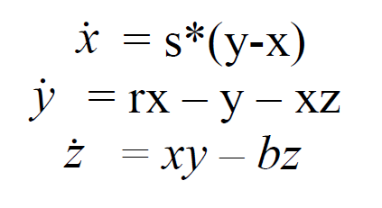

План эксперимента:

1. Задать начальные условия x0=10, y0=10, z0=10
2. Задать время моделирования t, c
3. Задать параметры для случаев 1-8

|  |  |  |  |  |  |  |  |  |
| --- | --- | --- | --- | --- | --- | --- | --- | --- |
|  | 1 | 2 | 3 | 4 | 5 | 6 | 7 | 8 |
| s | 10 | | | | | | | |
| b | 8/3 | | | | | | | |
| r | <1 | 1.8 | 3.7 | 10 | 16 | 24 | 28 | 100 |
|  |  |  |  |  |  |  |  |  |

1. Решить СДУ
2. Построить фазовый портрет
3. Построить графики переходных процессов
4. Для каждого случая определить

* Тип предельного множества
* Тип движения
* Тип аттрактора

1. Для случая 1, 4, 6, 8 дополнительно провести исследование при:

* Изменении начальных условий
* Изменении времени моделирования

1. Заполнить таблицу:

|  |  |  |  |  |  |  |  |  |  |  |  |  |
| --- | --- | --- | --- | --- | --- | --- | --- | --- | --- | --- | --- | --- |
| # | r | НУ | | | t | Тип предельного множества | Тип движения | Тип аттрактора |  | | | примечание |
|  | x0 | y0 | z0 | x∞ | y∞ | z∞ |
| 1 | 0,5 | 10 | 10 | 10 | 5 |  |  |  |  |  |  |  |
| 1 | 0,5 | -10 | 10 | 10 | 5 |  |  |  |  |  |  |  |
| 1 | 0,5 | 10 | 10 | 10 | 10 |  |  |  |  |  |  |  |
| 2 | 1,8 | 10 | 10 | 10 | 5 |  |  |  |  |  |  |  |
| 3 | 3,7 | 10 | 10 | 10 | 5 |  |  |  |  |  |  |  |
| 4 | 10 | 10 | 10 | 10 | 5 |  |  |  |  |  |  |  |
| 4 | 10 | -10 | 10 | 10 | 5 |  |  |  |  |  |  |  |
| 4 | 10 | 10 | 10 | 10 | 10 |  |  |  |  |  |  |  |
| 5 |  | 10 | 10 | 10 | 5 |  |  |  |  |  |  |  |
|  | 16 |  |  |  |  |  |  |  |  |  |  |  |
| 6 | 20 | 10 | 10 | 10 | 5 |  |  |  |  |  |  |  |
| 6 |  |  |  |  | 5 |  |  |  |  |  |  |  |
| 6 |  | 10 | 10 | 10 |  |  |  |  |  |  |  |  |
| 7 | 28 | 10 | 10 | 10 | 5 |  |  |  |  |  |  |  |
| 8 | 100 | 10 | 10 | 10 | 5 |  |  |  |  |  |  |  |
| 8 |  |  |  |  | 5 |  |  |  |  |  |  |  |
| 8 |  | 10 | 10 | 10 |  |  |  |  |  |  |  |  |